附件1

陕西省初中学业水平体育与健康考试方法说明

一、项目1

**1000米跑（男）、800米跑（女）。**

**1．场地器材**

400米、300米、200米田径场跑道（符合田径比赛或测试需要）。提倡使用电子计时设备（以国家认定的电子计时设备使用说明为准），若使用人工计时，需准备发令枪若干，秒表若干，秒表使用前需要校正，每分钟误差不得超过0.2秒，每小时误差不得超过0.3秒。

**2．测试方法**

考生至少两人一组进行测试，站立式起跑。当听到“各就位——鸣枪（跑）”开始起跑。计时应从发令枪的闪光或烟开始，直到运动员的躯干的任何部分抵达终点线后沿垂直平面的瞬间为止。以分、秒为单位记录测试成绩，不计小数。

**3．基本要求**

（1）如果在非400米标准场地上进行测试，测试人员应向考生报告剩余圈数，以免跑错距离。

（2）测试人员应告知考生在跑完后应保持直立并缓慢走动，不应立刻坐下，以免发生意外。

（3）考生不得穿皮鞋、塑料凉鞋、钉鞋参加测试。

（4）对分、秒进行换算时要细心，防止差错。

二、项目2

**（一）立定跳远。**

**1．场地器材**

沙坑、丈量尺。沙面应与地面平齐，如无沙坑，可在土质松软的平地上进行。起跳线至沙坑近端不得少于30厘米。起跳地面要平坦，不得有坑凹。有条件的地区尽可能使用测试仪器进行考试。

**2．测试方法**

考生两脚自然分开站立，站在起跳线后，脚尖不得踩线（最好用置于地面的线绳做起跳线）。两脚原地同时起跳，不得有垫步或连跳动作。丈量起跳线后缘至最近着地点后缘的垂直距离。每人可跳三次，记取其中最好一次成绩。以米为单位，保留两位小数。

**3．基本要求**

（1）发生犯规时，此次成绩无效。

（2）可以赤足，但不得穿钉鞋、皮鞋、塑料凉鞋参加测试。

**（二）50米跑。**

**1．场地器材**

50米直线跑道若干条（符合田径比赛或测试需要），跑道线要清楚。提倡使用电子计时设备（以国家认定的电子计时设备使用说明为准）。若使用人工计时，需准备发令枪若干，秒表若干。秒表使用前，应用标准秒表校正，每分钟误差不得超过0.2秒，每小时误差不得超过0.3秒。

**2．测试方法**

考生至少两人一组测试。站立式起跑，当听到“各就位——鸣枪（跑）”开始起跑。计时应从发令枪的闪光或烟开始，直到运动员的躯干的任何部分抵达终点线后沿垂直平面的瞬间为止。以秒为单位记录测试成绩，精确到小数点后一位，小数点后第二位数按非“0”时则进1，如10.11秒读成10.2秒记录。

**3．基本要求**

（1）考生测试穿运动鞋或平底布鞋，赤足亦可。但不得穿钉鞋、皮鞋、塑料凉鞋。

（2）发现有抢跑者，要当即召回重跑。

（3）如遇强风时暂停测试。

三、项目3

**（一）单杠引体向上（男）。**

**1．场地器材**

高单杠或高横杠，杠粗以手能握住为准。

**2．测试方法**

考生跳起双手正握杠，两手与肩同宽成直臂悬垂。静止后，两臂同时用力引体（身体不能有附加动作），上拉到下颏超过横杠上缘为完成一次。记录完成引体次数。

**3．基本要求**

（1）考生应双手正握单杠，待身体静止后开始测试。

（2）引体向上时，身体不得做大的摆动，也不得借助其他附加动作拉引。

（3）两次引体向上的间隔时间超过10秒终止测试。

**（二）一分钟仰卧起坐（女）。**

**1．场地器材**

垫子若干块、铺放平坦。有条件的地区可使用测试仪器进行考试。

**2．测试方法**

考生仰卧于垫上，两腿稍分开，屈膝呈90度角左右，两手手指交叉贴于脑后。另一同伴压住其踝关节，以固定下肢。考生坐起时两肘触及或超过双膝为完成一次。仰卧时两肩胛必须触垫。测试人员发出“开始”口令的同时开表计时，记录1分钟内完成的次数。1分钟到时，考生虽已坐起但肘关节未达到双膝者不计该次数，精确到个位。

**3．基本要求**

（1）如发现考生借用肘部撑垫或臀部起落的力量起坐时，该次不计数。

（2）测试过程中，测试人员应向考生报数。

（3）考生双脚必须置于垫上。

**（三）前掷实心球。**

**1．场地器材**

长度在30米以上的平整场地一块，地质不限，在场地一端划一条直线作为起掷线。实心球若干，测试球重为2公斤。

**2．测试方法**

测试时考生站在起掷线后，两脚前后或左右开立，身体面向投掷方向，双手举球至头上方稍后仰，原地用力将球向前方掷出。如两脚前后开立后投掷，当球出手的同时后脚可向前迈出一步，但不得踩线。每人投掷三次，记取其中最好的一次成绩。记录以米为单位，取一位小数。丈量起掷线后缘至球着地点后缘之间的垂直距离。为了准确丈量成绩，应有专人负责观察实心球的着地点。

**3．基本要求**

（1）考生须原地投掷，不得助跑。

（2）如考生两脚前后开立投掷，当实心球出手的同时后脚可向前迈出一步，但不得触及或超越投掷线。

（3）发现踩线等犯规时，此次成绩无效。

四、项目4

**（一）篮球技能。**

**1．全场运球**

**（1）场地器材**

场地设置在篮球场内或者平整的塑胶场地上。设置要求如下：

长20米，宽7米。起点线前5米处开始设置标志杆，共设5排，每排2根，标志杆高不低于1.2米；各排标志杆之间相距3米，同排的两根标志杆底座中心点之间相距1米，距同侧边线3米。起点线中间1米处为出发区域。设置方式如图所示：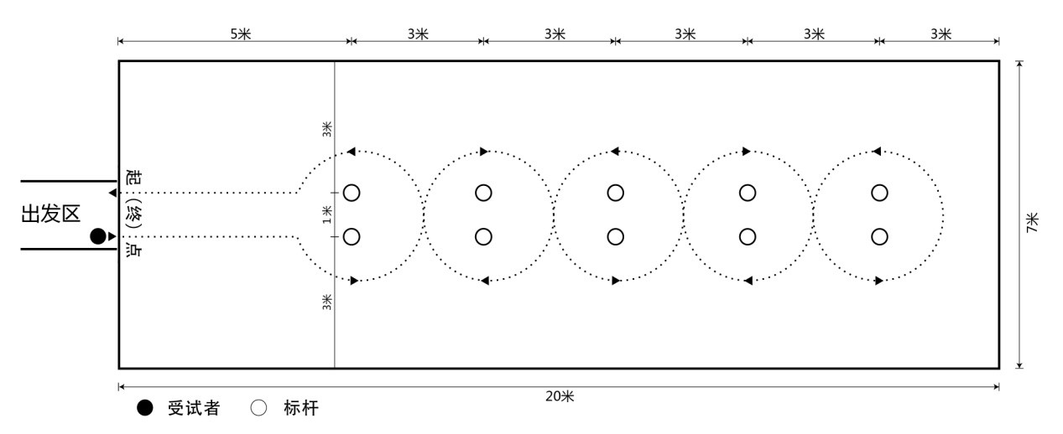

篮球测试场地设置示意图

**（2）测试方法**

考生听到报号后，持球站立在起（终）点线的出发位置，并做好出发准备。发令后，考生两脚方可移动，并按图中箭头所示方向运球依次过杆，同时，开始计时。运球过程中，若考生暂时失去对球的控制，但球未出测试场地，考生可自行捡回，在对球失去控制处继续运球，计时不停止。考生与球均返回起（终）点线，计时停止。每人测试两次，记录较好成绩。

以秒为单位记录测试成绩，精确到小数点后1位（0.1秒），小数点后第2位数非“0”时进1。

**（3）基本要求**

考试时犯规，当次成绩无效；两次考试均犯规无成绩者，只可增加一次机会；仍然犯规者，该项成绩计0分。

**2．半场运球上篮**

**（1）场地器材**

场地为28米×15米的半个篮球场。篮球为成人橡胶或皮质篮球。

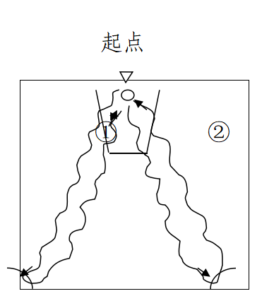

**（2）测试方法**

由篮球场底线中点出发开始计时，运球至右（左）侧边线中点区域（1米为半径的弧）踩线后，返回并运球上篮（未投中者必须补投一次），抢篮板球后运球到左（右）侧边线中点，然后折返并运球上篮（未投中者必须补投一次），投中或补投未中抢到篮板球停表并记录成绩（运球路线见上图）。每人可测试两次，以最好成绩计算，以秒为单位记录测试成绩，过秒进位，不计小数。如：22.15秒为23秒。测试时当场报出成绩并予以登记。

**（3）基本要求**

受测者只有一次机会；未投进篮，每次加4秒；出现带球跑、双手运球、运球上篮不碰篮板篮圈篮网、运球后原地投篮（补篮除外）等违例现象，每次加5秒；如开始就出现严重违例则召回重测并加5秒（重测只限一次）。

**（二）排球技能。**

**1．场地器材**

在墙面距地面高度1.40米处设一标志线；在地面距墙壁1.50米处划一标志线，设置方式如下图所示。测试用球符合排球规则中规定的比赛用球。**排球测试场地设置示意图**

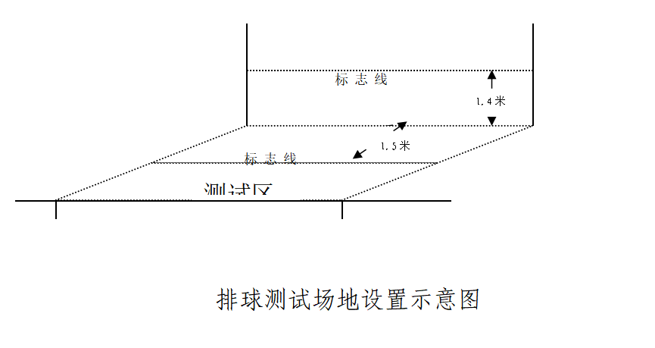

**2．测试方法**

考生站在地上标志线外，自己将球向上抛起（开始计时），连续对墙垫球。将球垫至墙面标志线以上，方能计数，反之不予计数。在垫球过程中，球落地由考生自行捡球并继续进行垫球，直至时间结束。测试时当场报出成绩并予以登记。

**3．基本要求**

每人可测试两次，以最好成绩计算，时间为40秒。

**（三）足球技能。**

**1．场地器材**

在平整的足球场上进行，测试区域长30米，宽10米，起点线至第一标志物的距离为5米，各标志间距5米，共设5个标志物，标志物两侧边线各5米，设置方式如下图所示；测试用球为5号橡胶或皮质足球。

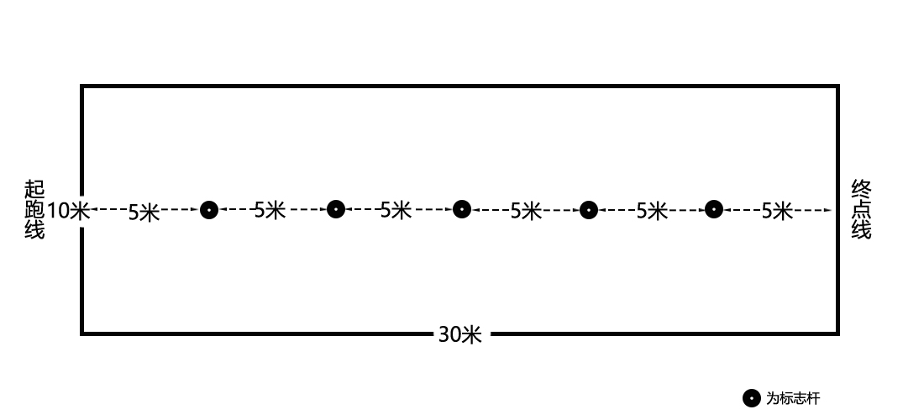

足球球测试场地设置示意图

**2．测试方法**

考生站在起点线后准备，听到出发令后开始用脚运球，同时计时，依次S形绕过标志物。考生和球均过终点线即为完成测试，停表。每人可测试两次，记取最好的一次成绩。以十分之一秒为单位记录测试成绩，过百分之一秒进位。如：7.11秒为7.2秒**。**测试时当场报出成绩并予以登记。

**3．基本要求**

每位考生需依次S形绕过标志物；出现漏绕标志物或球出规定测试区域，应返回原处（指犯规处）继续进行，不停表。

附件2

陕西省初中学业水平体育与健康考试内容及成绩转化标准

一、男生部分项目考试成绩评定

|  |  |  |  |  |  |  |  |  |  |  |
| --- | --- | --- | --- | --- | --- | --- | --- | --- | --- | --- |
| **项目**  **分值** | **1000米跑**  **（分秒）** | **游泳**  **（分秒）** | **立定跳远**  **（厘米）** | **50米跑**  **（秒）** | **引体向上**  **（次）** | **前掷实心球**  **（米）** | **篮球全场运球**  **（秒）** | **篮球半场运球上篮**  **（秒）** | **排球垫球**  **（次）** | **足球运球**  **（秒）** |
| 100 | 3'40" | 4'48'' | 250 | 7.3 | 15 | 9.6 | 12.8 | 20 | 45 | 7.5 |
| 95 | 3'45" | 5'00'' | 245 | 7.4 | 14 | 9.3 | 13.2 | 21 | 43 | 8.4 |
| 90 | 3'50" | 5'12'' | 240 | 7.5 | 13 | 9 | 13.8 | 22 | 40 | 9.4 |
| 85 | 3'57" | 5'24'' | 233 | 7.6 | 12 | 8.7 | 14.4 | 23 | 37 | 10.1 |
| 80 | 4'05" | 5'36'' | 225 | 7.7 | 11 | 8.4 | 15.2 | 24 | 34 | 10.8 |
| 78 | 4'10" | 5'48'' | 221 | 7.9 |  | 8.1 | 15.6 | 25 | 31 | 11.6 |
| 76 | 4'15" | 6'00'' | 217 | 8.1 | 10 | 7.8 | 16.0 | 27 | 29 | 12.4 |
| 74 | 4'20" | 6'12'' | 213 | 8.3 |  | 7.5 | 16.5 | 29 | 26 | 13.2 |

|  |  |  |  |  |  |  |  |  |  |  |
| --- | --- | --- | --- | --- | --- | --- | --- | --- | --- | --- |
| **项目**  **分值** | **1000米跑**  **（分秒）** | **游泳**  **（分秒）** | **立定跳远**  **（厘米）** | **50米跑**  **（秒）** | **引体向上**  **（次）** | **前掷实心球**  **（米）** | **篮球全场运球**  **（秒）** | **篮球半场运球上篮**  **（秒）** | **排球垫球**  **（次）** | **足球运球**  **（秒）** |
| 72 | 4'25" | 6'24'' | 209 | 8.5 | 9 | 7.2 | 17.0 | 31 | 23 | 14.1 |
| 70 | 4'30" | 6'36'' | 205 | 8.7 |  | 6.9 | 17.5 | 33 | 20 | 14.5 |
| 68 | 4'35" | 6'48'' | 201 | 8.9 | 8 | 6.6 | 18.0 | 35 | 18 | 14.7 |
| 66 | 4'40" | 7'00'' | 197 | 9.1 |  | 6.3 | 18.5 | 37 | 16 | 14.9 |
| 64 | 4'45" | 7'12'' | 193 | 9.3 | 7 | 6 | 19.0 | 39 | 14 | 15.1 |
| 62 | 4'50" | 7'24'' | 189 | 9.5 |  | 5.7 | 19.5 | 41 | 12 | 15.3 |
| 60 | 4'55" | 7'36'' | 185 | 9.7 | 6 | 5.4 | 20.0 | 43 | 10 | 15.5 |
| 50 | 5'15" | 7'48'' | 180 | 9.9 | 5 | 5.1 | 20.6 | 45 | 8 | 15.7 |
| 40 | 5'35" | 8'00'' | 175 | 10.1 | 4 | 4.8 | 21.2 | 47 | 6 | 16 |
| 30 | 5'55" | 8'12'' | 170 | 10.3 | 3 | 4.5 | 21.8 | 49 | 5 | 16.5 |
| 20 | 6'15" | 8'24'' | 165 | 10.5 | 2 | 4.2 | 22.4 | 51 | 4 | 17 |
| 10 | 6'35" | 8'36'' | 160 | 10.7 | 1 | 3.9 | 23.0 | 53 | 3 | 17.5 |

二、女生部分项目考试成绩评定

|  |  |  |  |  |  |  |  |  |  |  |
| --- | --- | --- | --- | --- | --- | --- | --- | --- | --- | --- |
| **项目**  **分值** | **800米跑**  **（分秒）** | **游泳**  **（分秒）** | **立定跳远**  **（厘米）** | **50米跑**  **（秒）** | **仰卧起坐一分钟**  **（次）** | **前掷实心球**  **（米）** | **篮球全场运球**  **（秒）** | **篮球半场运球上篮**  **（秒）** | **排球垫球**  **（次）** | **足球运球**  **（秒）** |
| 100 | 3'25" | 5'08'' | 202 | 7.9 | 52 | 6.7 | 14.8 | 26 | 40 | 8.1 |
| 95 | 3'32" | 5'20'' | 196 | 8 | 50 | 6.5 | 15.2 | 27 | 38 | 10.2 |
| 90 | 3'39" | 5'32'' | 190 | 8.1 | 48 | 6.3 | 15.8 | 28 | 35 | 12.3 |
| 85 | 3'47" | 5'44'' | 183 | 8.4 | 45 | 6.1 | 16.4 | 30 | 32 | 13.6 |
| 80 | 3'55" | 5'56'' | 176 | 8.7 | 42 | 5.9 | 17.2 | 32 | 29 | 14.9 |
| 78 | 4'00" | 6'08'' | 173 | 8.9 | 40 | 5.7 | 17.6 | 34 | 26 | 16.2 |
| 76 | 4'05" | 6'20'' | 170 | 9.1 | 38 | 5.5 | 18.0 | 36 | 23 | 18 |
| 74 | 4'10" | 6'32'' | 167 | 9.3 | 36 | 5.3 | 18.5 | 38 | 20 | 19.8 |
| 72 | 4'15" | 6'44'' | 164 | 9.5 | 34 | 5.1 | 19.0 | 42 | 18 | 21.6 |
| 70 | 4'20" | 6'56'' | 161 | 9.7 | 32 | 4.9 | 19.5 | 46 | 16 | 21.9 |
| 68 | 4'25" | 7'08'' | 158 | 9.9 | 30 | 4.7 | 20.0 | 50 | 14 | 22.1 |

|  |  |  |  |  |  |  |  |  |  |  |
| --- | --- | --- | --- | --- | --- | --- | --- | --- | --- | --- |
|  | | | | | | | | | | |
| **项目**  **分值** | **800米跑**  **（分秒）** | **游泳**  **（分秒）** | **立定跳远**  **（厘米）** | **50米跑**  **（秒）** | **仰卧起坐一分钟**  **（次）** | **前掷实心球**  **（米）** | **篮球全场运球**  **（秒）** | **篮球半场运球上篮**  **（秒）** | **排球垫球**  **（次）** | **足球运球**  **（秒）** |
| 66 | 4'30" | 7'20'' | 155 | 10.1 | 28 | 4.5 | 20.5 | 54 | 12 | 22.4 |
| 64 | 4'35" | 7'32'' | 152 | 10.3 | 26 | 4.3 | 21.0 | 58 | 10 | 22.7 |
| 62 | 4'40" | 7'44'' | 149 | 10.5 | 24 | 4.1 | 21.5 | 62 | 8 | 23 |
| 60 | 4'45" | 7'56'' | 146 | 10.7 | 22 | 3.9 | 22.0 | 66 | 7 | 23.3 |
| 50 | 4'55" | 8'08'' | 141 | 10.9 | 20 | 3.7 | 22.6 | 70 | 6 | 23.6 |
| 40 | 5'05" | 8'20'' | 136 | 11.1 | 18 | 3.5 | 23.2 | 74 | 5 | 23.9 |
| 30 | 5'15" | 8'32'' | 131 | 11.3 | 16 | 3.3 | 23.8 | 78 | 4 | 24.2 |
| 20 | 5'25" | 8'44'' | 126 | 11.5 | 14 | 3.1 | 24.4 | 82 | 3 | 24.7 |
| 10 | 5'35" | 8'56'' | 121 | 11.7 | 12 | 2.9 | 25.0 | 86 | 2 | 25.2 |

附件3

蒲城县2025年初中学业水平体育与健康考试

（病、残）免考登记表

|  |  |  |  |  |  |  |
| --- | --- | --- | --- | --- | --- | --- |
| 姓名 |  | 性别 |  | 年龄 |  | 照片 （学校印章） |
| 报名序号 |  | 籍贯 |  | 民族 |  |
| 身份证号 |  | | | | |
| 所在学校 |  | | | | |
| 残疾或 诊断情况 | （有关证明材料附后） | | | | | |
| 诊断医院  意 见 | 主治医师签字： 医院盖章： | | | | | |
| 年 月 日 | | | | | |
| 学校意见 | 校长签字： 学校盖章： | | | | | |
| 年 月 日 | | | | | |
| 县 市 区  教育局意见 | 县教育局盖章： | | | | | |
| 年 月 日 | | | | | |

此表一式三份，一份报市教育考试中心，一份存县市区，一份学校留存。

附件4

蒲城县2025年初中学业水平体育与健康考试缓考申请表

考生报名号：

|  |  |  |  |  |  |  |
| --- | --- | --- | --- | --- | --- | --- |
| 姓名 |  | 性别 |  | 身份证号 |  | |
| 毕业学校 |  | | | | 联系电话 |  |
| 缓考原因 | 考生签名： 家长（法定监护人）签名： | | | | | |
| 医疗单位诊断结论 | （由学校确认伤残鉴定或医疗单位证明原件后，将复印件附后页） | | | | | |
| 考试现场医务人员审核意见 | 签字：  年 月 日 | | | | | |
| 学校负责人审核  意见 | 签字：  年 月 日 | | | | | |
| 县（区）体育考试考务办公室 | 负责人签字：  公 章  年 月 日 | | | | | |
| **备 注** |  | | | | | |

本表一式两份，一份报县市区审核，一份上交市教育局备案。

附件5

蒲城县2025年初中学业水平体育与健康课及体质健康测试成绩册

学校名称盖章： 总人数： 人（ 其中男 人，女 人； 病免 人，残免 人，缓考 人）

负责领导： 手机： 填表人 ： 手机：

|  |  |  |  |  |  |  |  |  |
| --- | --- | --- | --- | --- | --- | --- | --- | --- |
| 报名序号 | 姓名 | 性别 | 班级 | 体育与健康课成绩 | 《国家学生体质健康标准》测试成绩 | 联系电话 | 家庭住址 | 备 注  （病免、残免、缓考、弃考） |
|  |  |  |  |  |  |  |  |  |
|  |  |  |  |  |  |  |  |  |
|  |  |  |  |  |  |  |  |  |
|  |  |  |  |  |  |  |  |  |
|  |  |  |  |  |  |  |  |  |
|  |  |  |  |  |  |  |  |  |
|  |  |  |  |  |  |  |  |  |
|  |  |  |  |  |  |  |  |  |
|  |  |  |  |  |  |  |  |  |
|  |  |  |  |  |  |  |  |  |

附件6

蒲城县2025年初中学业水平体育与健康考试

工作应急预案

为有效预防、及时控制和消除体育考试突发事件的危害，保障考生和考场工作人员的身体健康和生命安全，保障体育考试的顺利进行。根据渭南市教育局《关于做好2025年初中学业水平体育与健康考试工作的通知》（渭教体卫艺〔2025〕4号）文件要求，特制定蒲城县2025年初中学业水平体育与健康考试（以下简称“体育考试”）工作应急预案。

一、组织机构与职责

组 长：由光辉 县教体局副局长

成 员：基教二股 监 察 室 考试中心

桥山中学 各初中负责人

负责制定全县体育考试突发事件应急预案，统一领导、统一指挥全县体育考试突发事件应急处理。领导小组办公室设在教育考试中心，负责开展具体工作。发生重大突发事件时，机构成员集中办公。

二、考场安全措施

（一）建立畅通的指挥通讯系统。考试前夕，各学校要成立安全领导小组，并将安全负责人的电话上报县教育考试中心，同时确保联系电话必须全天24小时开启。

（二）设置考场各种功能区域，区域标志清晰。

1.准备区、检录处与集结区：设置在开阔地带，便于考生集中和疏散。

2.考试区：地面平坦无坑、无杂物；跑道终点处设有缓冲带；投掷区设置在开阔地带，并有明显的隔离标志，严禁无关人员进入考试区域。

3.考场内及周边要设置明显的方向标示，如准备区、考试区、医疗站的位置，遇有突发事件应急疏散的路线与方向等。

（三）考场医务准备。

1.设立医疗救护站，配备医务人员、医疗用品和急救药品、救护车，以及时应对突发卫生事件和进行现场医务审核，为伤病考生进行现场处理，如现场不能处理，及时送医院治疗。

2.张贴警示“考生在体育考试期间，如果突然出现身体不适或损伤，应报告学校带队教师或考场工作人员，带队教师或考场工作人员应立即报告医疗救护站，由医务人员甄别能否继续考试，如果不能，应按程序办理缓考或择考医务审核手续”。

（四）自然灾害的应对。

若遇到自然灾害（如台风、洪水、暴雨、雷电、地震等），无法开考或无法继续进行考试时，应视情形按以下方式处理，同时向有关部门报告：

1.遇到全县范围内受影响的自然灾害时（如气象台发布全市红色暴雨预警信号），由县教体局、考试中心发出停考指令，通过各学校告知全体考生及家长，必要时通过蒲城微教育平台进行宣传。

2.因天气原因造成部分地区考生在赴考途中安全受到影响的，及时报县教体局、考试中心，由所在学校对受影响的考生发出停考指令。

3.宣布停考后，已到达考场的考生和考场工作人员由考点作出妥善安排，以保障其人身安全。

4.发出停考指令的单位，应根据天气变化情况适时作出恢复考试的决定，并合理安排恢复考试。

（五）供电事故的应对。

若遇到供电事故，影响考试正常进行的，应立即通知供电部门抢修，并报告县教体局、考试中心。考点做好备用电的应急准备，保证考试正常用电。由于停电的原因，仪器如没记录考生有效成绩的，由领导小组决定该考生是否重考。

（六）电子设备故障的应对。

考点必须加强对考试用的电子设备（含移动电子监控设备）的管理，做好防火、防雷、防水、防潮和用电安全工作。考试过程中若遇电子设备损坏，应立即维修或更换，并报告教体局、考试中心。由于仪器发生故障导致考生有效成绩没有记录的，由领导小组决定该考生是否重考。

（七）舞弊事件的应对。

考场若发现舞弊事件，要及时控制现场，保护证据，对当事人作出相应的处理，尽快恢复考场秩序；若发生重大舞弊事件应立即报告上级部门。

三、各学校的安全措施

（一）对考生进行体育考试专题健康教育、安全教育和考场纪律教育。

（二）做好对考生的常规体检工作和健康筛查工作。在考前对可能影响考试安全有既往病史的考生情况进行排查摸底，提前做好防控措施。

（三）认真做好考生免考、缓考相关手续办理工作。

（四）关注考生临考前和考试期间的健康状况，对不适宜参加体育考试的考生做出适当引导和关心。

（五）科学组织考生进行备考训练。

（六）组织考生做好考前准备运动和考后放松运动。

四、考生安全须知

（一）备考注意事项。

1.提高对体育考试意义的认识，掌握应试项目的技术要求和注意事项，充分发挥运动水平。

2.要注意考试前的身体状况，保证不带病、不带伤参加考试，避免出现伤害事故。

3.合理进行考前运动训练，预防运动创伤。

4.保证充足的睡眠和休息时间，保持良好的身体状态。

5.注意饮食卫生，适当补充水分。不宜空腹、过饱或过饥参加体育考试。

6.赴考场途中要注意交通安全。

7.建议考生穿着合适的运动服和运动鞋参加考试，不允许穿钉鞋参加考试。

8.做好考前准备运动和考后放松运动。

（二）考试纪律要求。

考试期间，考生应自觉服从带队教师和考场工作人员的管理，不得以任何理由妨碍考场工作人员履行职责，不得扰乱考场及其他考试工作地点的秩序。严格遵守考场规定，不得随意走动，不得吸烟，不得大声喧哗、打闹及影响他人考试，确保自身和他人安全。

五、医务（体检）

（一）各学校要进行大力宣传，考试前鼓励学生对身体进行全面检查，各校要严格把关对考生健康状况进行评估。

（二）各学校要加强考生诚信教育，正面引导考生根据实际健康情况提出申请，切勿弄虚作假，积极备考。任课体育教师、班主任及校医等，须根据考生平常上体育课或参加体育活动的情况、身体健康状况和考生提供的证明材料，客观公正写明情况并给出审核意见，加强科学指导，有效防止伤害事故的发生，要教育学生和家长实事求是，既不隐瞒也不虚报疾病。

（三）考试前，考生受伤或临时出现身体不适，不要勉强、不能隐瞒，应及时主动向带队教师或考场工作人员报告，并按规定提出免考、缓考申请。

六、有关要求

1.各学校根据本预案，结合本校实际情况，制订相应体育考试应急预案。

2.在体育考试突发事件处理过程中，任何单位或个人如有工作失职、采取措施不及时或不恰当造成严重后果的，将依法追究相关责任。

3.突发事件应急处理工作完成后，县教体局、考试中心对全县的重大突发事件应急处理情况进行汇总、总结，并书面报告上级部门。